

**НЕГОСУДАРСТВЕННОЕ ОБРАЗОВАТЕЛЬНОЕ ЧАСТНОЕ** **УЧРЕЖДЕНИЕ ВЫСШЕГО ОБРАЗОВАНИЯ** **«МОСКОВСКИЙ ФИНАНСОВО-ПРОМЫШЛЕННЫЙ УНИВЕРСИТЕТ** **«СИНЕРГИЯ»**

|  |  |  |
| --- | --- | --- |
| **Факультет/Институт** |  | информационных технологий |
|  |  | (наименование факультета/ Института) |
| **Направление/специальность** |  | 09.02.07 Информационные системы и программирование |
| **подготовки:** |  | (код и наименование направления /специальности подготовки) |
| **Форма обучения:** |  | очная |
|  |  | (очная, очно-заочная, заочная) |
|  |  |  |

.

**Отчет по лабораторной работе № 4**

|  |  |  |  |  |  |  |  |
| --- | --- | --- | --- | --- | --- | --- | --- |
| **на тему** | |  | Файловый ввод-вывод | | | | |
|  | | | | | |  | (наименование темы) |
|  |  | |  | | | | |
| **по дисциплине** | | | |  | Разработка мобильных приложений | | |
|  | | | | | |  | (наименование дисциплины) |

|  |  |  |  |  |
| --- | --- | --- | --- | --- |
| **Обучающийся** |  | Крумин Александр Владимирович |  |  |
|  |  | (ФИО) |  | (подпись) |
| **Группа** |  | ДКИП-302прог |  |
|  |  |  |  |

|  |  |  |  |  |
| --- | --- | --- | --- | --- |
| **Преподаватель** |  | Сибирев Иван Валерьевич |  |  |
|  |  | (ФИО) |  | (подпись) |

**Москва, 2025**

**Лабораторный практикум 4**

**На тему «**Файловый ввод-вывод»

**Задание номер 10:**

В справочной аэропорта хранится расписание вылета самолетов на следующие сутки. Для каждого рейса указаны номер рейса, пункт назначения, время вылета. Вывести все номера рейсов и время вылета самолета для заданного пункта назначения.

Листинг программы:

class Race {  
 public int Nomer;  
 public String Destination;  
  
 //Unix time  
 public int DepartureTime;  
  
 public Race(int nomer, String destination, int departureTime) {  
 Nomer = nomer;  
 Destination = destination;  
 DepartureTime = departureTime;  
 }  
  
 public static Race Parse(String data) {  
 var datum = data.replaceAll("(\\r|\\n)", "").split(",");  
 return new Race(Integer.*parseInt*(datum[0]), datum[1], Integer.*parseInt*(datum[2]));  
 }  
  
 @Override  
 public String toString() {  
 return "Race{" +  
 "Nomer=" + Nomer +  
 ", Destination='" + Destination + '\'' +  
 ", DepartureTime=" + DepartureTime +  
 '}';  
 }  
}  
  
public class Main {  
  
 public static void main(String[] args) throws IOException {  
 Path p = Paths.*get*("C:\\Users\\Admin\\IdeaProjects\\Laba4\\out\\production\\Laba4\\races.txt");  
 String data = Files.*readString*(p);  
  
 HashMap<String, ArrayList<Race>> departureToRaces = new HashMap<>();  
 var raceDatum = data.split("\n");  
 for (var str : raceDatum) {  
 var r = Race.*Parse*(str);  
 var upper = r.Destination.toUpperCase();  
 departureToRaces.putIfAbsent(upper, new ArrayList<>());  
 departureToRaces.get(upper).add(r);  
  
 }  
 var scanner = new Scanner(System.*in*);  
  
 System.*out*.println("Введите пункт назначения: ");  
 var destQuery = scanner.nextLine().toUpperCase();  
 if (!departureToRaces.containsKey(destQuery)) {  
 System.*out*.println("Пункт не найден");  
 return;  
 }  
  
 System.*out*.println("Рейсы для пункта назначения: ");  
 for (var r : departureToRaces.get(destQuery)) {  
 System.*out*.println(r.toString());  
 }  
 }  
}

Листинг файла с данными:

1,USA,1760695867  
2,RUSSIA,1760695867  
3,DIDDYISLAND,1760695867  
4,DIDDYISLAND,1760695867

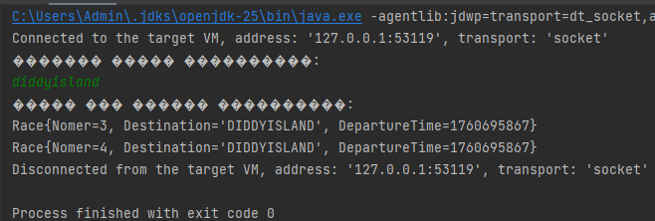

Рисунок 1. – Результат работы программы